R E Q U E R I M E N T O Nº. 422

SESSÃO ORDINÁRIA DE 11/5/2009

Excelentíssimo Senhor Presidente Da Câmara Municipal:

CONSIDERANDO que a Praça China Mel, no Jardim Peabiru, e a Praça Jorge Bruder, no Conjunto Habitacional Humberto Popolo (Cohab I), implantadas praticamente na mesma época, nunca foram reformadas e estão bastante abandonadas;
CONSIDERANDO que nos anos anteriores não houve nenhuma resposta do Poder Público no tocante à reforma das referidas praças, e o lastimável fato de que atualmente alguns até jogam lixo nestas praças,
REQUEREMOS, após cumpridas as formalidades regimentais, ouvido o Plenário, seja oficiado ao Excelentíssimo Senhor Prefeito Municipal, JOÃO CURY NETO, solicitando que, nos termos da Lei Orgânica do Município e juntamente com as Secretarias de Planejamento e de Obras, efetue estudos e adote providências visando à revitalização das supracitadas praças públicas, atendendo assim aos anseios de vários munícipes, sobretudo aqueles que residem em suas proximidades.

Plenário “Ver. Laurindo Ezidoro Jaqueta”, 11 de maio de 2009.

Vereador Autor PROF. NENÊ
PSB

Wlf

INTEGRANTE DO REQUERIMENTO Nº. 422/2009

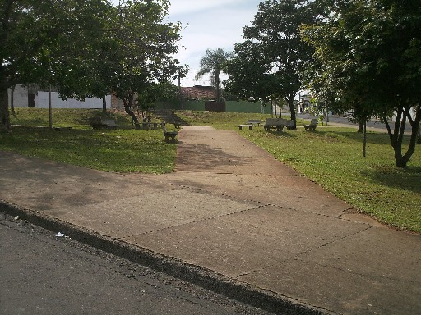

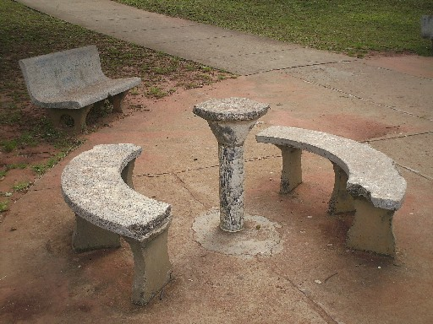

INTEGRANTE DO REQUERIMENTO Nº. 422/2009

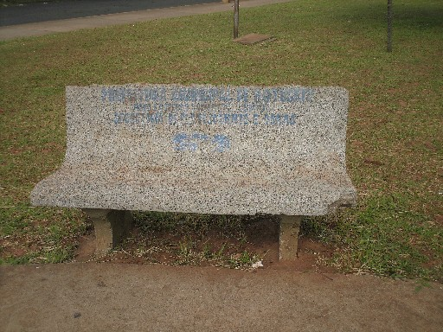

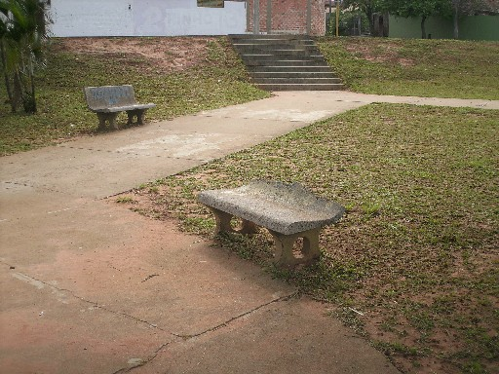

INTEGRANTE DO REQUERIMENTO Nº. 422/2009

